**2017年网页设计新生赛**

**报名表**

|  |  |  |  |
| --- | --- | --- | --- |
| **队伍名称**  **（个人参赛可不填）** | **ALG** | | |
| **指导老师** | **吴小勇** | | |
| **队长** | | | |
| **姓名** | **钟霆融** | **班级** | **软件工程二班** |
| **学号** | **1701030158** | **手机号码** | **13711262190** |
| **微信** | **13711262190** | **QQ** | **1040672024** |
| **队员1（选填）** | | | |
| **姓名** | **陈子康** | **班级** | **软件工程一班** |
| **学号** | **1701030025** | **手机号码** | **18023013081** |
| **微信** | **zhcxk1998** | **QQ** | **464203147** |
| **队员2（选填）** | | | |
| **姓名** | **梁文婷** | **班级** | **软件工程一班** |
| **学号** | **1701030063** | **手机号码** | **13903013650** |
| **微信** | 971226654 | **QQ** | 971226654 |
| **作品名称** | **ALG多维功能展示网站** | | |
| **作品简述** | **我们的网站是一个多维的功能展示型网站，展示型分为科技，天文，杂谈三个板块，功能性有登陆注册模块，留言板模块，还有接下来的论坛版块也会准备上线。** | | |
| 请选手务必参阅以下本次比赛的作品要求和提交作品须知。 | | | |

**附件一：作品要求：**

1. 参赛者作品必须由本人或者团队独立完成。作品引用非本人作品不得超过20%，或者提交非本人创作作品，视情节情况，轻则取消本次比赛资格，重则取消选手本年度由DCA数码创意协会举办的任何比赛的参赛资格。
2. 参赛作品要求主题突出，创意新颖。（作品创意可在其商业性或创新性方面有所体现）
3. 参赛作品要求页面结构美观。（网页深度至少包括二级页面，三人团队参赛要求至少20个页面，二人团队参赛要求至少15个页面，个人参赛要求10个页面）
4. 参赛作品要求页面美观大方、用户界面良好、浏览快捷、具有一定交互性（要求运用多种网页设计技术对页面的版式、编排、形象等方面进行设计，配色、图标设置、字体设计、动态效果以及导航设置的合理性与流畅性都列入评分标准）
5. 制作软件不限，不接受用原型设计工具（Axure、墨刀等）直接生成的作品，要求运用网页设计的各种技术，体现实用性。（如作品提交时提交制作过程中形成的低保真原型图或高保真原型图有相应加分）
6. 网页要求使用简体中文字库系统。
7. 作品中所有文件均要以字母和阿拉伯数字命名，包括（各文件名、网页文件、图片文件、Flash文件等等）文件名及其后缀名，不要用中文命名。例如首页一律采用index.htm或index.asp等文件名。
8. 参赛作品可为纯静态网页或动态网页。
9. 参赛作品不得违反国家法律，不得涉及他人隐私，侵犯他人权利，不得宣扬色情、暴力、封建迷信内容。
10. 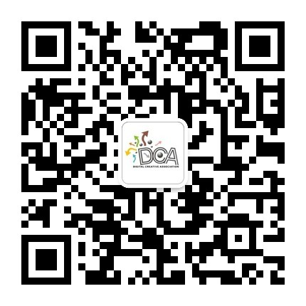大赛不接受曾经发表或展出过的作品。

**附件二：报名、提交作品要求**

* 报名时间：2017.10.17-2017.12.2
* 作品提交要求：

1. 提交时间：2017.10.21-2017.12.2
2. 提交邮箱：bnuz_dca@163.com
3. 提交内容：
   1. 提交作品时需将此报名表填写完整，并将报名表连同作品按照规定格式打包压缩,提交至制定邮箱。
   2. 压缩文件提交格式：”个人/团队名+作品名字“，若格式提交错误有可能将作为无效作品。
   3. 个人/小组合作完成的网页设计作品，需将作品、作品展示截图或视频、作品素材和报名表一起打包发送到指定邮箱。（如作品中包含视频等素材需自行寻找解决方案，提交作品大小控制在50M以下）
   4. 可选择提交制作过程中形成的低保真原型图或高保真原型图，有相应的加分。

**本次比赛相关文件通知最终解释权归数码创意协会所有。**

**更多比赛通知，敬请关注数码创意协会公众平台二维码**！

2015年10月31日

数码创意协会秘书处制